2016年
罗定市结核病防治站部门预算

目 录

第一部分 罗定市结核病防治站概况
- 主要职责
- 机构设置
第二部分 2016年部门预算表
- 收支总体情况表
- 收入总体情况表
- 支出总体情况表
- 财政拨款收支总体情况表
- 一般公共预算支出情况表（按功能分类科目）
- 一般公共预算基本支出情况表（按支出经济分类科目）
- 一般公共预算项目支出情况表（按支出经济分类科目）
- 一般公共预算安排的行政经费及“三公”经费预算表
- 政府性基金预算支出情况表
- 部门预算基本支出预算表
- 部门预算项目支出及其他支出预算表
第三部分 2016年部门预算情况说明
第四部分 名词解释
第一部分 罗定市结核病防治站概况

- 主要职责
- 贯彻执行《中华人民共和国传染病防治法》、《中华人民共和国尘肺病防治条例》、《结核病防治管理办法》等法律法规；开展结核病防治知识的宣传工作；对肺结核病高发地区进行流行病学调查或普查；对特定人群进行预防性结核体检。
- 负责落实结核病人的诊断、治疗和化疗管理工作；与防疫机构合作共同开展本地区卡介苗接种工作。
- 负责结核病监测、疫情统计、分析工作；培训结核病防治专业人员。
- 承办市委、市人民政府和上级部门交办的其他相关任务。
二、机构设置
（1）本部门无下属单位，部门预算为县本级预算。
（2）本部门内设机构、人员构成情况： 根据上述职责，罗定市结核病防治站内设办公室、财务科、医务科（加挂“科教信息办”牌子）、护理部四个机构。人员构成编制人数38人，其中：事业编制38人。实有人数40人，其中：在职34人，离退休5人，其他人员1人。车辆情况车辆定编2台，实有可用未封存车辆2台。
第二部分 2016年部门预算表

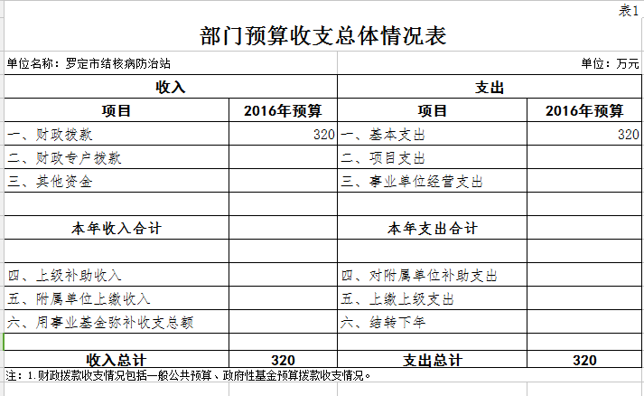

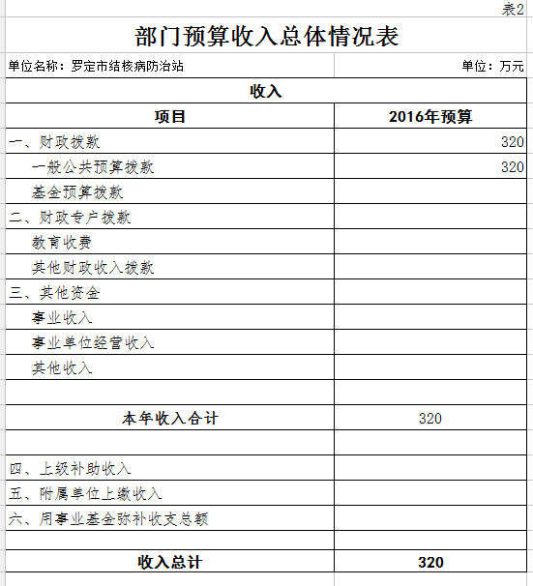

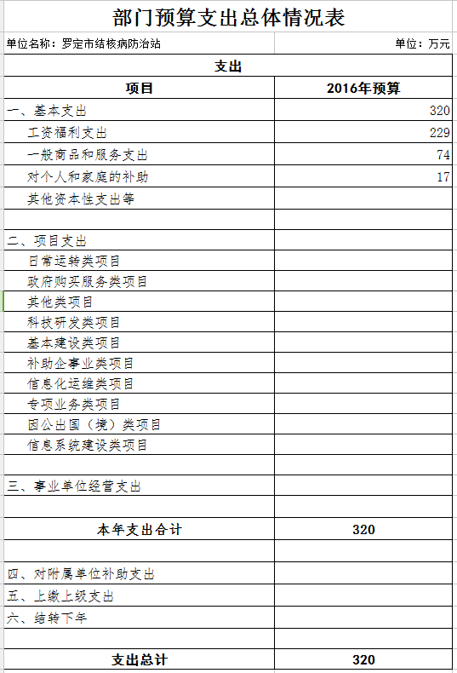
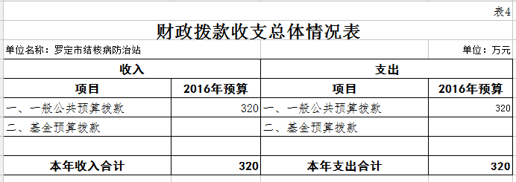

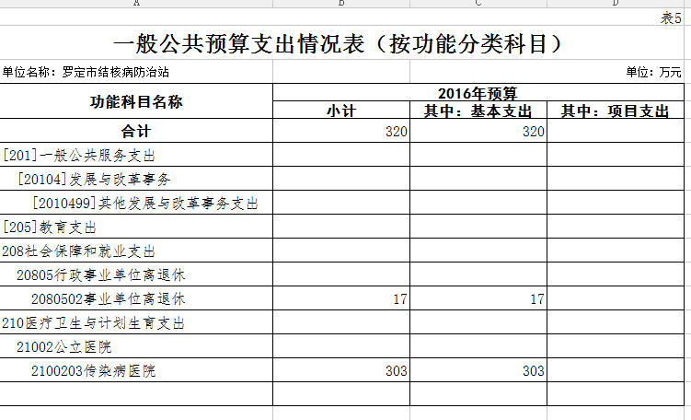

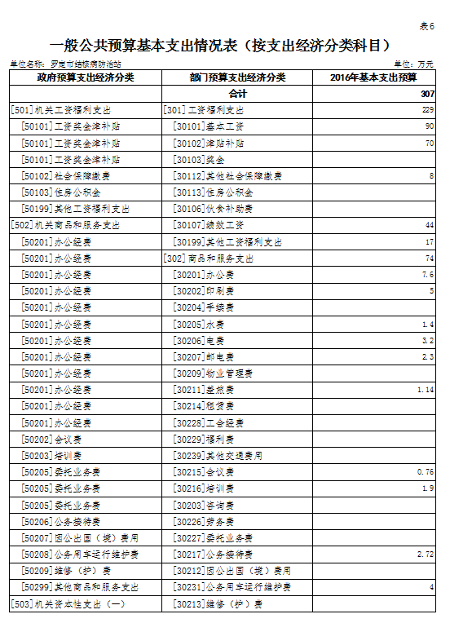

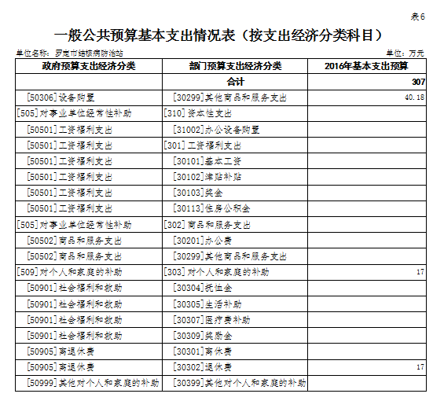

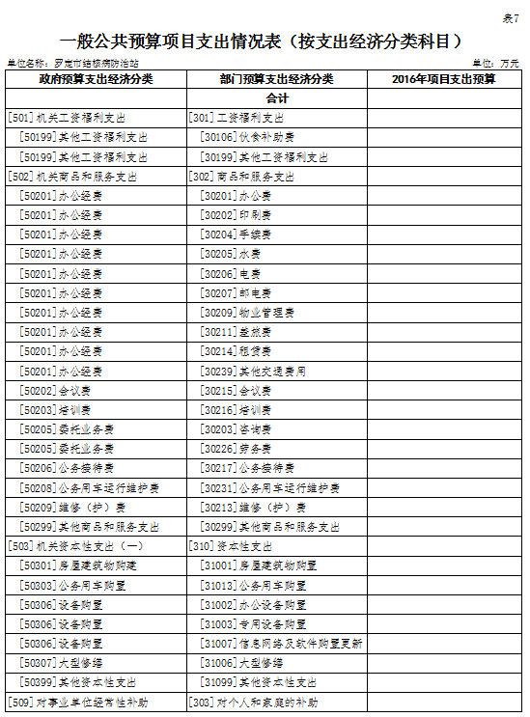

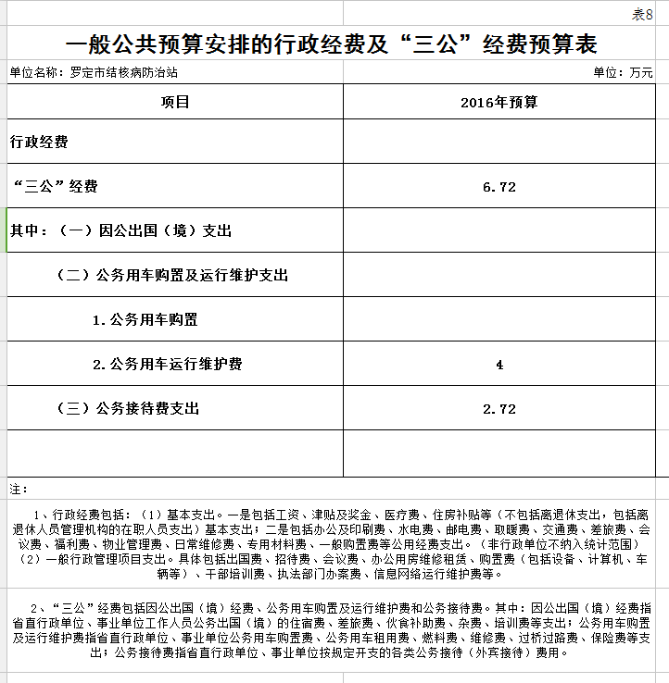

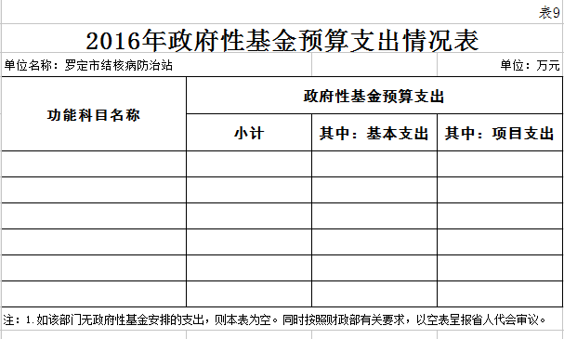
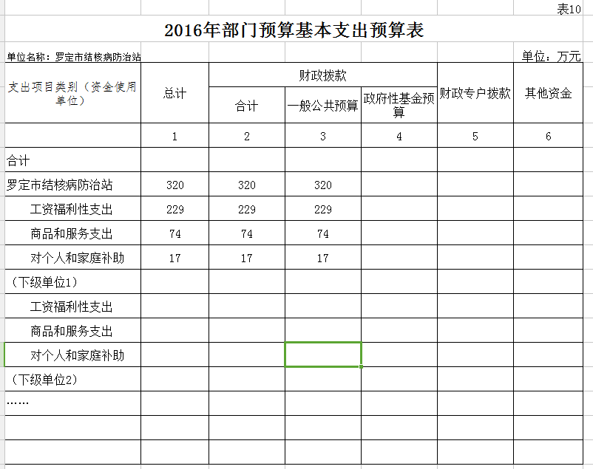

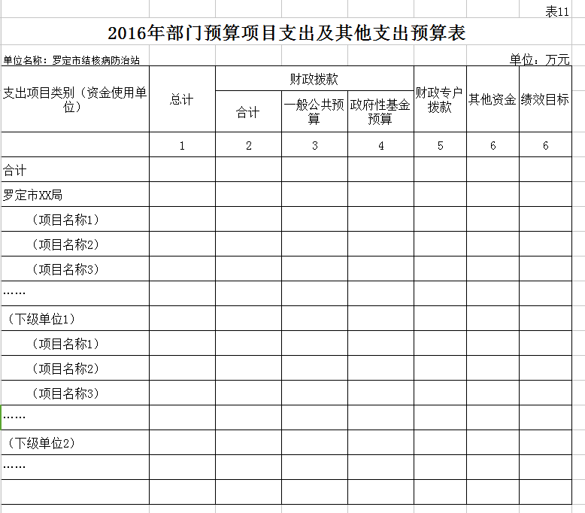

第三部分 2016年部门预算情况说明

- 部门预算收支增减变化情况
罗定市结核病防治站2016年财政拨款收支总预算320 万元。收入全部为一般公共预算拨款，无政府性基金预算拨款，包括：一般公共预算当年拨款收入320 万元；支出包括：一般公共服务支出303 万元、社会保障和就业支出17 万元。上年度没有部门预算安排。
- “三公”经费安排情况说明
罗定市结核病防治站2016年“三公”经费预算数为6.72 万元，其中：因公出国（境）费0 万元，公务用车购置及运行费4 万元，公务接待费2.72 万元。2016年“三公”经费预算与上年保持不变。
- 机关运行经费安排情况
2016年，本部门机关运行经费安排74万。其中：办公费7.6万，印刷费5万，邮电费2.3万，差旅费1.14万，会议费0.76万，办公用房水电费4.6万，公务用车运行维护费4万等。上年度没有部门预算安排。
- 政府采购情况
2016年本部门政府采购无资金安排。

- 国有资产占用使用情况说明
本单位共有车辆2辆，其中，专业技术用车2辆、其主要是单位菌株运送，结核病下乡督导工作等；
- 预算绩效信息公开情况
2016年，我单位暂不进行预算绩效自评工作。

第四部分 名词解释
- 财政拨款收入：指财政当年拨付的资金事业收入。
二、事业收入：指事业单位开展专业业务活动及辅动所取得的收入。
三、用事业基金弥补收支差额：指事业单位在用当年的“财政拨款收入”、 “事业收入”、“经营收入”、“其他收入”不足以安排当年支出的情况下，使用以前年度积累的事业基金（事业单位当年收支相抵后按国家规定提取、用于弥补以后年度收支差额的基金）弥补本年度收支缺口的资金。
四、年初结转和结余：指以前年度尚未完成、结转到本年按有关规定继续使用的资金。
五、结余分配：指事业事位按规定提取的职工福利基金、事业基金和缴纳的所得税，以及建设单位按规定应交回的基本建设竣工项目结余资金。
六、年末结转和结余：指本年度或以前年度预算安排、因客观条件发生变化无法按原计划实施，需要延迟到以后年度按有关规定继续使用的资金。
七、基本支出：指为保障机构正常运转、完成日常工作任务面发生的人员支出和公用支出。
八、项目支出：指在基本支出这外为完成特定行政任务和事业发展目标所发生的支出。
九、“三公”经费：按照党中央、国务院有关文件及部门预算管理有关规定，“三公”经费包括因公出国（境）费、公务用车购置及运行费和公务接待费。（1）因公出国（境）费，指单位工作人员公务出国（境）的住宿费、旅费、伙食补助费、杂费、培训费等支出。（2）公务用车购置及运行费，指单位公务用车购置费及租用费、燃料费、维修费、过路过桥费、保险费、安全奖励费用等支出。公务用车指用于履行公务的机动车辆，包括领导干部专车、一般公务用车和执法执勤用车。（3）公务接待费，指单位按规定开支的各类公务接待（含外宾接待）支出。

